„Individuální konzultace s ČEB a EGAP“

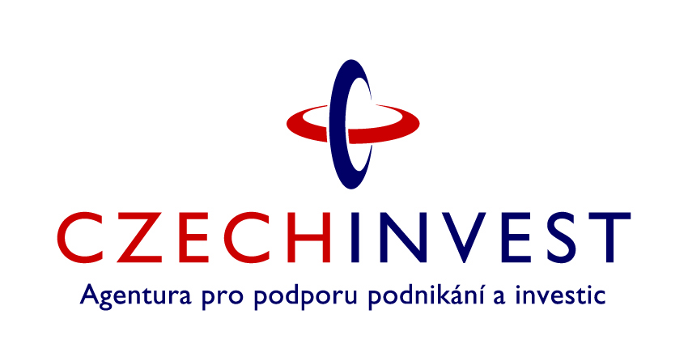

PŘIHLÁŠKA ÚČASTNÍKA
-- Termín: středa 4. prosince 2013

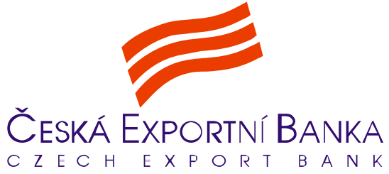

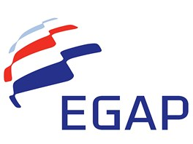

-- Místo konání: Vědeckotechnický park Plzeň
budova A, Teslova 3, Plzeň

-- Termíny individuálních konzultací: 10:00 - 16:00

Název společnosti:
IČ:
Web:
Kontaktní osoba:
Funkce:
Telefon:
E-mail:
Hlavní činnost firmy:
Předmět konzultace (produkt, destinace, odběratel, cena exportu atd.):
Označte subjekty, se kterými máte zájem jednat:
Česká exportní banka, a.s.
Exportní garanční a pojišťovací společnost, a.s.

Navrhovaný termín počátku Vaší konzultace: od …..…:………hod
(Individuální konzultace trvá max. 30-60 min. a je bezplatná.)

Svou účast, prosím, potvrďte nejpozději do 28. listopadu 2013 zasláním vyplněné přihlášky na e-mailovou adresu plzen@czechinvest.org.

Kontakt:
Ing. Anna Gaierová
Regionální kancelář pro Plzeňský kraj
Agentura pro podporu podnikání a investic CzechInvest
Tel.: 378 056 631
Email: anna.gaierova@czechinvest.org
www.czechinvest.org

